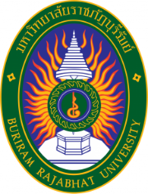
บว.- 08

แบบรายงานผลการดำเนินงานยุทธศาสตร์มหาวิทยาลัยราชภัฏเพื่อการพัฒนาท้องถิ่น
ประจำปีงบประมาณ พ.ศ.2567 มหาวิทยาลัยราชภัฏบุรีรัมย์
สำหรับผู้ดำเนินโครงการยุทธศาสตร์ (รายโครงการ)
กรุณาเลือก ในยุทธศาสตร์ที่ตรงกับโครงการที่ท่านรับผิดชอบ
ยุทธศาสตร์ที่ 1. พัฒนาท้องถิ่น ยุทธศาสตร์ที่ 2. ผลิตและพัฒนาครู
ยุทธศาสตร์ที่ 3. ยกระดับคุณภาพการศึกษา ยุทธศาสตร์ที่ 4. พัฒนาระบบบริหารจัดการ

กรุณาเลือก ประเภทโครงการ (เฉพาะที่ระบุยุทธศาสตร์ที่ 1)
1.การพัฒนาคุณภาพชีวิตและยกระดับเศรษฐกิจฐานราก
2.การยกระดับมาตรฐานผลิตภัณฑ์ชุมชนท้องถิ่น (University as a Marketplace)
3.การยกระดับการจัดการเรียนรู้เพื่อพัฒนาเครือข่ายโรงเรียนขนาดเล็ก
4.วิถีชีวิตใหม่ (New Normal)
5.สืบสาน รักษา และต่อยอดโครงการอันเนื่องมาจากพระราชดำริ

กรุณาเลือก ความสอดคล้องต่อเป้าหมายการพัฒนาที่ยั่งยืน (SDGs)
SDGs 1. No Poverty ขจัดความยากจนทุกรูปแบบทุกสถานที่
SDGs 2. Zero Hunger ขจัดความหิวโหย บรรลุความมั่นคงทางอาหาร ส่งเสริมเกษตรกรรมอย่างยั่งยืน
SDGs 4. Quality Education รับรองการศึกษาที่เท่าเทียมและทั่วถึง ส่งเสริมการเรียนรู้ตลอดชีวิตแก่ทุกคน
SDGs 6. Clean Water and Sanitation รับรองการมีน้ำใช้ การจัดการน้ำและสุขาภิบาลที่ยั่งยืน
SDGs 8. Decent Work and Economic Growth ส่งเสริมการเติบโตทางเศรษฐกิจที่ต่อเนื่องครอบคลุมและยั่งยืนการจ้างงานที่มีคุณค่า
SDGs 11. Sustainable Cities and Communities ทำให้เมืองและการตั้งถิ่นฐานของมนุษย์มีความปลอดภัยทั่วถึง พร้อมรับความเปลี่ยนแปลง และการพัฒนาอย่างยั่งยืน
SDGs 17. Partnerships for the Goals สร้างพลังแห่งการเป็นหุ้นส่วนความร่วมมือระดับสากลต่อการพัฒนาที่ยั่งยืน

1. ชื่อโครงการ โครงการพัฒนานวัตกรรมการวางระบบข้อมูลเข้าสู่การจัดอันดับมหาวิทยาลัย
2. ผู้รับผิดชอบโครงการ
ผู้ช่วยศาสตราจารย์ ดร.นวมินทร์ ประชานันท์ ตำแหน่ง รองอธิการบดีฝ่ายกิจการต่างประเทศ
3. หน่วยงานสังกัด สำนักงานวิเทศสัมพันธ์ มหาวิทยาลัยราชภัฏบุรีรัมย์
4. เบอร์โทรศัพท์ : 091-7764851
5. ที่มาและปัญหาของพื้นที่ (สรุปปัญหาโดยย่อ)
มหาวิทยาลัยราชภัฏบุรีรัมย์เป็นสถาบันการศึกษาเพื่อพัฒนาท้องถิ่น โดยมีพันธกิจที่สำคัญเพื่อสนองต่อความต้องการของท้องถิ่นและแข่งขันได้ในระดับสากลไว้ 6 ประการ ได้แก่ ผลิตบัณฑิตและสร้างโอกาสทางการศึกษาที่มีคุณภาพตามมาตรฐานวิชาการและวิชาชีพ วิจัยสร้างองค์ความรู้เพื่อพัฒนาท้องถิ่น และเชื่อมโยงเครือข่ายการวิจัย บริการวิชาการถ่ายทอดเทคโนโลยี ยกระดับและเสริมสร้างความเข้มแข็งของชุมชนรวมถึงผู้ประกอบการให้แข่งขันได้ อนุรักษ์มรดกทางศิลปวัฒนธรรม และส่งเสริมสืบภูมิปัญญาท้องถิ่น ผลิตและพัฒนาครูและบุคลากร
ทางการศึกษาที่มีคุณภาพเพื่อพัฒนาคนสู่สังคมแห่งการเรียนรู้ตลอดชีวิตอย่างยั่งยืน และส่งเสริม สืบสานโครงการอันเนื่องมาจากแนวพระราชดำริ สนับสนุนและมีส่วนร่วมในการบริหาร จัดการทรัพยากรธรรมชาติและสิ่งแวดล้อมในท้องถิ่นจากการดำเนินงานของมหาวิทยาลัยที่ผ่านมา พบว่า บรรลุตามพันธกิจที่ตั้งไว้ ดังจะเห็นได้จากการประเมินการประกันคุณภาพทางการศึกษาภายในที่ผ่าน ที่มีคะแนนการประเมินที่ค่อนข้างสูง จนทำให้มหาวิทยาลัยราชภัฏบุรีรัมย์เป็นที่รู้จักและเป็นสถาบันที่มีผู้สมัครเข้าเรียนเป็นอันดับต้นๆของมหาวิทยาลัยราชภัฏในประเทศ อย่างไรก็ตาม ถึงแม้ว่าการดำเนินงานที่ผ่านมาจะบรรลุตามพันธกิจ แต่การนำกิจกรรมมาบูรณาการเพื่อนำผลที่ได้
มาปรับปรุงให้มีประสิทธิภาพยิ่งขึ้นยังไม่เด่นชัดเท่าที่ควร หากมีการบูรณาการผลของการดำเนินงานดังกล่าว
และเผยแพร่สู่สาธารณชน ก็จะส่งผลให้มหาวิทยาลัยเป็นที่รู้จักในวงกว้างทั้งในระดับชาติและนานาชาติ อันจะนำไปสู่การแข่งขันและการจัดอันดับของมหาวิทยาลัยได้ดียิ่งขึ้น
ด้วยเหตุผลดังกล่าว มหาวิทยาลัยราชภัฏบุรีรัมย์โดยสำนักงานวิเทศสัมพันธ์ จึงได้จัดโครงการพัฒนานวัตกรรมการวางระบบข้อมูลเข้าสู่การจัดอันดับมหาวิทยาลัย เพื่อเป็นการวางรากฐานสำคัญและสนองต่อปรัชญา วิสัยทัศน์และพันธกิจของมหาวิทยาลัย
6. วัตถุประสงค์โครงการ
1. เพื่อสำรวจและจำแนกโครงการ/กิจกรรมของมหาวิทยาลัยที่ใช้ในการจัดอันดับของมหาวิทยาลัยทั้งในระดับชาติและนานาชาติ อาทิเช่น ข้อมูลพื้นฐาน การจัดการเรียนการสอน การบริหารงานวิจัย การบริการวิชาการ ศิลปวัฒนธรรม งานศิษย์เก่า การได้งานทำ รางวัลที่ได้รับ และด้านอื่นๆที่เกี่ยวข้อง
2. เพื่อประสานและรวบรวมโครงการ/กิจกรรมของมหาวิทยาลัยเพื่อสู่การจัดอันดับมหาวิทยาลัยทั้งในระดับชาติและนานาชาติ
3. เพื่อวิเคราะห์และสังเคราะห์กิจกรรมของมหาวิทยาลัยเพื่อสู่การจัดอันดับมหาวิทยาลัยทั้งในระดับชาติและนานาชาติ
4. เพื่อสร้างและบูรณาการช่องทางในการรบรวมและนำเสนอกิจกรรมของมหาวิทยาลัยเพื่อสู่การจัดอันดับมหาวิทยาลัยทั้งในระดับชาติและนานาชาติ
7. พื้นที่ดำเนินโครงการ (ระบุ หมู่บ้าน ตำบล อำเภอ)
มหาวิทยาลัยราชภัฏบุรีรัมย์
8. วิธีดำเนินการแก้ปัญหา (ขอสรุปเป็นข้อๆ)
1. สำรวจโครงการ/กิจกรรมของมหาวิทยาลัยที่ใช้ในการจัดอันดับ โดยระบุหน่วยงานที่รับผิดชอบในการให้ข้อมูล
2. ประสานความร่วมมือกับหน่วยงานที่เกี่ยวข้องและผู้มีส่วนได้ส่วนเสียเกี่ยวกับการดำเนินงานของมหาวิทยาลัยตามพันธกิจที่วางไว้ รวบรวมโครงการ/กิจกรรมของมหาวิทยาลัยที่ใช้ในการจัดอันดับมหาวิทยาลัย
3. การวิเคราะห์และสังเคราะห์โครงการ/กิจกรรมของมหาวิทยาลัยที่ใช้ในการจัดอันดับมหาวิทยาลัย
4. สร้างช่องทางและบูรณาการการเก็บรวบรวมโครงการ/กิจกรรมของมหาวิทยาลัยที่ใช้ในการจัดอันดับมหาวิทยาลัย
- ระยะเวลาดำเนินงาน
1 ตุลาคม 2566-31 กรกฎาคม 2567

10. สรุปผลการดำเนินโครงการ (สรุปอย่างย่อ)
10.1 ระยะต้นน้ำ
สำนักงานวิเทศสัมพันธ์ได้ดำเนินการสำรวจ จำแนก วิเคราะห์ และสังเคราะห์โครงการ/กิจกรรมของมหาวิทยาลัยที่ใช้ในการจัดอันดับของมหาวิทยาลัย ทั้งในระดับชาติและนานาชาติ อาทิเช่น ข้อมูลพื้นฐาน การจัดการเรียนการสอน การบริหารงานวิจัย การบริการวิชาการ ศิลปวัฒนธรรม งานศิษย์เก่า การได้งานทำ รางวัลที่ได้รับ และด้านอื่นๆที่เกี่ยวข้อง และพบว่า ในปีการศึกษา 2565 มหาวิทยาลัยราชภัฏบุรีรัมย์ มีรายวิชาที่เปิดสอนใน ภาคเรียนที่ 1 จำนวน 2,284 รายวิชา และ ภาคเรียนที่ 2 จำนวน 1,975 รายวิชา โดยมีรายวิชาที่เกี่ยวกับการพัฒนาชุมชน ที่สอนเกี่ยวกับการพัฒนาชุมชนที่ยั่งยืน จำนวน 48 หลักสูตร รวมทั้งสิ้นจำนวน 268 รายวิชาที่สอนเกี่ยวกับการพัฒนาชุมชนอย่างยั่งยืน นอกจากนี้ยังมีโครงการและกิจกรรมที่สนับสนุนการเรียนการสอนของคณะและหน่วยงาน ในปี 2566-2567 จำนวนทั้งสิ้น 2,769 โครงการ ซึ่งเป็นโครงการที่เกี่ยวข้องกับการพัฒนาชุมชน จำนวน 334 โครงการ

10.2 ระยะกลางน้ำ
สำนักงานวิเทศสัมพันธ์ได้ดำเนินการสำรวจ จำแนก วิเคราะห์ และสังเคราะห์ผลงานวิจัยที่ตีพิมพ์ ในปีการศึกษา 2566-2567 พบว่า มหาวิทยาลัยราชภัฏบุรีรัมย์มีผลงานวิจัยที่ได้รับการตีพิมพ์ด้านการพัฒนาชุมชน จำนวน 182 เรื่อง จากหลายหน่วยงานในมหาวิทยาลัย โดยแบ่งออกเป็นระดับท้องถิ่น จำนวน 30 บทความ ระดับชาติ จำนวน 148 บทความ และระดับนานาชาติ จำนวน 4 บทความ และมีโครงการที่เกี่ยวข้องกับการพัฒนาชุมชน จำนวน 510 โครงการ ในปี 2566-2567
10.3 ระยะปลายน้ำ
สำนักงานวิเทศสัมพันธ์ ได้สร้างช่องทางในการรวบรวมโครงการ/กิจกรรมของมหาวิทยาลัยเพื่อสู่การจัดอันดับมหาวิทยาลัยทั้งในระดับชาติและนานาชาติ ดังนี้
- เว็บไซต์การพัฒนาที่ยั่งยืน (Sustainable Development Goals : SDGs) https://oire.bru.ac.th/sdgs-2565/
- เว็บไซต์มหาวิทยาลัยสีเขียว https://oire.bru.ac.th/ui-green-buriram-rajabhat-university-2565/
- เว็บไซต์การพัฒนาที่ยั่งยืนระหว่างมหาวิทยาลัยกับชุมชน https://oire.bru.ac.th/scd-buriram-rajabhat-university/
11. ผลผลิตของโครงการ (OUT-PUT)
โครงการ/กิจกรรมที่ดำเนินการโดยหน่วยงานต่างๆภายในมหาวิทยาลัยได้รับการจัดหมวดหมู่และบูรณาการเป็นด้านๆ ได้แก่ ด้านโครงสร้างพื้นฐาน ด้านการเรียนการสอน ด้านการบริหารงานวิจัย ด้านการบริการวิชาการ ด้านศิลปวัฒนธรรม ด้านงานศิษย์เก่า ด้านการได้งานทำ ด้านรางวัลที่ได้รับ และด้านอื่นๆที่เกี่ยวข้อง
12. ผลลัพธ์ของโครงการ (OUTCOME)
ได้ช่องทางในการนำเสนอโครงการ/กิจกรรมของมหาวิทยาลัยราชภัฏบุรีรัมย์ได้รับการสังเคราะห์และบูรณาการเพื่อใช้ในการจัดอันดับมหาวิทยาลัย ได้แก่ โครงสร้างพื้นฐาน การเรียนการสอน การบริหารงานวิจัย การบริการวิชาการ ศิลปวัฒนธรรม งานศิษย์เก่า การได้งานทำ รางวัลที่ได้รับ และด้านอื่นๆที่เกี่ยวข้อง ที่มีประสิทธิภาพ อย่างน้อย 3 ช่องทาง
- เว็บไซต์การพัฒนาที่ยั่งยืน (Sustainable Development Goals : SDGs) https://oire.bru.ac.th/sdgs-2565/
- เว็บไซต์มหาวิทยาลัยสีเขียว https://oire.bru.ac.th/ui-green-buriram-rajabhat-university-2565/
- เว็บไซต์การพัฒนาที่ยั่งยืนระหว่างมหาวิทยาลัยกับชุมชน https://oire.bru.ac.th/scd-buriram-rajabhat-university/

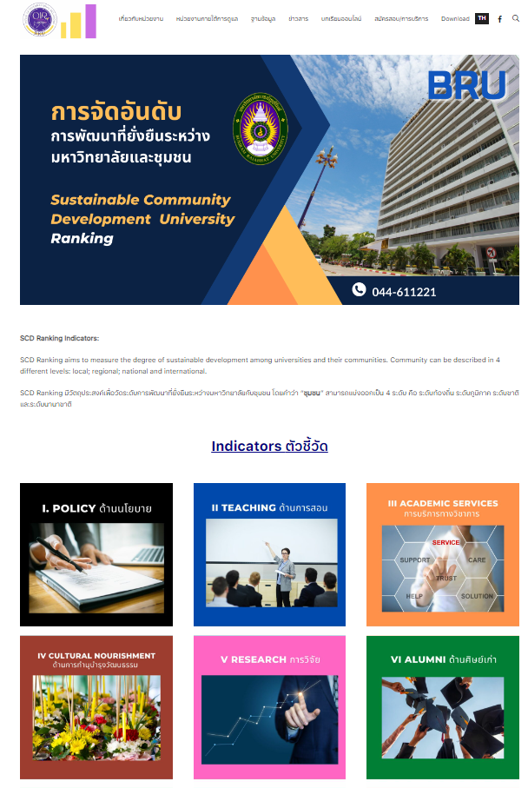
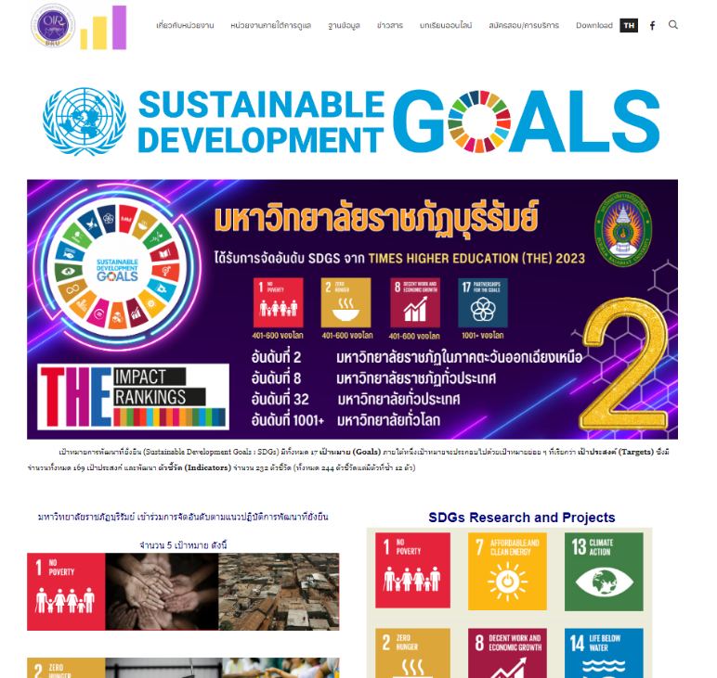
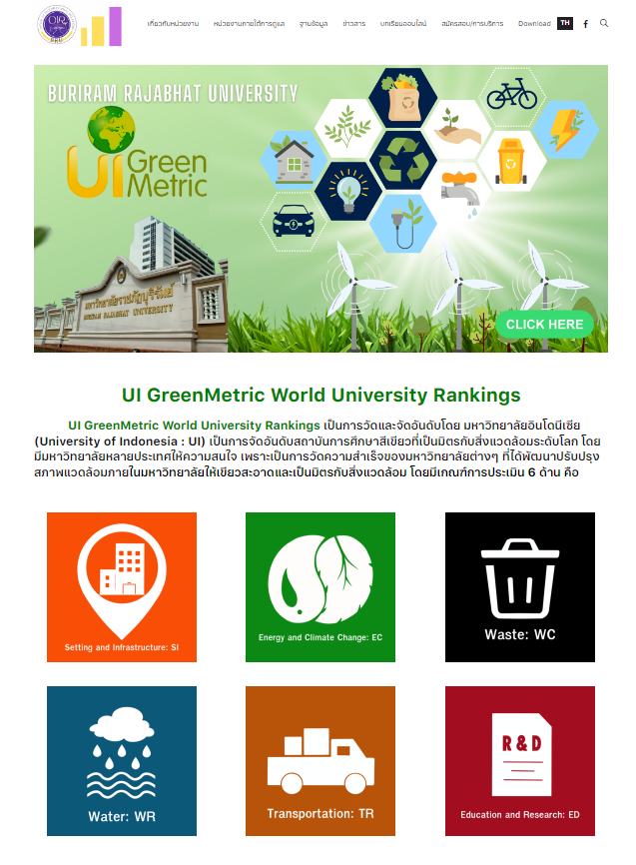
13. ใส่รูปภาพที่เกี่ยวข้องกับงานไม่เกิน 6 ภาพ ( JPG./ BMP. )

